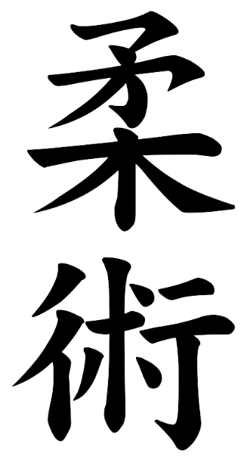

**Selbstgewählte Darstellung**

**Von**

**Ju-Jutsu-Techniken**

Mindestens 15 Technikverkettungen

in maximal 3 Kombinationen

**Name:** Nick Otterbach

**Angestrebte Graduierung**: 2. Dan

**Verein:** VfL Waiblingen

**Thema:** Handgelenkhebel aus dem Bereich der Hebeltechniken

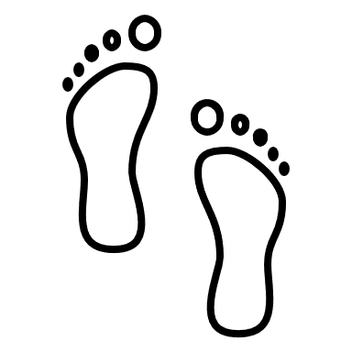

**2**

**2**

**1**

**1**

**Uke Tori**

|  |  |  |  |  |  |
| --- | --- | --- | --- | --- | --- |
|  |  |  |  |  |  |
|  |  |  |  |  |  |
|  |  |  |  |  |  |
| Fußabdrücke Silhouette |  | Fußabdrücke SilhouetteFußabdrücke Silhouette  **3** |  |  | Fußabdrücke Silhouette |
|  |  |  |  |  |  |
|  |  |  |  |  |  |

**Joseki**

**Einlauf**

1. Tori und Uke grüßen an

* Betreten Katafläche, laufen bis kurz über Grundlinie

1. Angrüßung zu Joseki, dann drehen um 90° in Parallelstand und Angrüßung zum Partner  
   🡪 Eröffnungsschritt von Uke und Tori in Schulterbreite nach vorne
2. Zusammentreten von Uke und Tori auf circa 1m

Bei Positionswechseln tritt Uke niemals zwischen Tori und Prüfungskommission. Bewegungen nach vorne werden immer mit dem linken Fuß begonnen. Bewegungen nach hinten immer mit rechts.

**Darstellung 15 Technikverkettungen in maximal 3 Kombinationen**

**Technikgruppe:** Hebeltechniken insbesondere Handgelenkhebel

🡪 Alle Techniken werden durch passende Bewegungsformen unterstützt

1.Kombination

Angriff: Würgen von vorne mit beiden Händen

1. **Befreiung aus Würgegriff:** um sich Luft zu verschaffen, mit der linken Hand die rechte Hand des Angreifers fassen und ruckartig nach unten ziehen. Rechter Arm wird nach oben gestreckt, mit dem linken Fuß einen Schritt nach hinten und durch die ruckartige Drehung des Körpers wird der Griff gesprengt
2. **Handaußenkantenschlag gegen den rechten Oberarm des Uke**: Dient als Störtechnik
3. **Handbeugehebel zum Boden und Fußtritt vorwärts**: das Ziel besteht darin den Partner kontrolliert zu Boden zu bringen.
4. **Kipphandhebel**: Initiator der Rotationsbewegung des Uke am Boden. Ziel ist es ihn in Bauchlage zu bringen
5. **Übergang in Armstreckhebel bei Bodenlage des Partners:** Um Rotationsbewegung dauerhaft zu kontrollieren und zu unterstützen
6. **Handdrehbeugehebel bei Bauchlage des Partners:** Zur Kontrolle und Sicherung des Partners und Vorbereitung zum Übergang in die nächste Technik
7. **Handbeugehebel als Aufhebe- und Transporttechnik**: Kontrolle und Abtransport des Partners
8. **Ohrendruck**: Unterstützung des Handbeugehebel und verbesserte Kontrolle des Partners

2. Kombination

Angriff: Revers fassen mit beiden Händen und drücken

1. **Befreiung aus Angriff:** Durch einen großem Schritt nach hinten wird der Partner kurz aus dem Gleichgewicht gebracht
2. **Schwinger rechts zum Kopf**: Verwendung als Störtechnik
3. **Handdrehhebel**: Erste Kontrolle des Uke
4. **Knieschlag vertikal**: Vorbereitung des Uke auf Folgetechnik
5. **Handdrehbeugehebel**: Kontrolle des Uke und Vorbereitung für Folgetechnik zum Boden
6. **Übergang Armstreckhebel**: Technik für den Übergang stand zu Boden
7. **Beinkreuzfessel, sitzend:** Kontrolltechnik und Abschlusstechnik am Boden**.** Sicherung der linken Hand des Uke in Armbeugehebel.

3.Kombination

Angriff: Handaußenkantenschlag rechts zum Kopf

1. Dreierkontakt als Abwehrhandlung
2. **Körperstreckhebel**: Erste Kontrolle des Partners. Durch Hebel wird Uke in bestimme Richtung gezwungen
3. **Kipphandhebel**: Schneller Wechsel der Bewegungsrichtung mithilfe des Kipphandhebels. Durch vorherige Bewegung in Gegenrichtung wird der Handgelenkhebel zusätzlich verstärkt. Übergang von Stand zu Boden
4. **Seitstreckhebel**: Erste Festlegetechnik
5. **Fußtritt rückwärts**: Hilft dabei Kontrolle über Kopf zu erlangen
6. **Beinhalsschere:** Unterstützung des Überführens des Uke in Bauchlage
7. **Kippstreckhebel:** Ermöglichung des Übergangs des Ukes in Bauchlage
8. **Handseithebel:** Abschlusstechnik

**Abgang**

1. Tori und Uke stehen sich gegenüber
2. Beide gehen Rückwärts zurück und schließen die Eröffnung
3. Die beiden Partner treten auf Position 2 zurück und verbeugen sich zueinander
4. Nach der Verbeugung drehen sich Uke und Tori zu Joseki und verbeugen sich erneut.
5. Beide gehen rückwärts zur Position 1 und verlassen die Katafläche